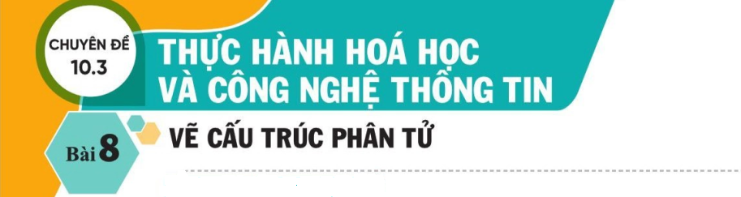
Thời gian thực hiện: | 03 tiết

I. MỤC TIÊU
1) Kiến thức
Học xong bài này, học sinh có thể:
- Sử dụng được phần mềm vẽ cấu trúc phân tử.
- Vẽ được công thức cấu tạo, công thức Lewis của các chất vô cơ và hữu cơ.
- Lưu được file hình ảnh từ phần mềm vẽ hình.
- Chền được file hình ảnh vào file Microsoft Word, PowerPoint.
2) Năng lực
a) Năng lực chung
- Năng lực tự chủ và tự học: học sinh xác định đúng đắn động cơ, thái độ học tập, tự đánh giá và điều chỉnh được kế hoạch học tập; tự nhận ra được những sai sót và khắc phục.
- Năng lực giao tiếp: tiếp thu kiến thức, trao đổi học hỏi bạn bè thông qua việc thực hiện nhiệm vụ các hoạt động cặp đôi, nhóm; có thái độ tôn trọng, lắng nghe, có phản ứng tích cực trong giao tiếp.
- Năng lực hợp tác: học sinh xác định được nhiệm vụ của tổ/nhóm, trách nhiệm của bản thân, đề xuất được những ý kiến đóng góp, góp phần hoàn thành nhiệm vụ học tập.
- Năng lực giải quyết vấn đề và sáng tạo: đề xuất được một số giải thích về các hiện tượng xảy ra là hiện tượng vật lý hay hiện tượng hóa học.
b) Năng lực chuyên biệt
- Năng lực nhận thức hóa học: biết vẽ cấu trúc phân tử.
- Năng lực tìm hiểu thế giới tự nhiên dưới góc độ hóa học: sử dụng được phần mềm hỗ trợ vẽ cấu trúc phân tử.
- Năng lực vận dụng kiến thức, kỹ năng đã học: vẽ được và lưu được file cấu trúc phân tử dưới các dạng cơ bản.
3) Phẩm chất
- Yêu nước: nhận biết được vẻ đẹp của tự nhiên, của đất nước thông qua bộ môn Hóa học.
- Trách nhiệm: nghiêm túc thực hiện các nhiệm vụ học tập được giao đúng tiến độ.
- Trung thực: thành thật trong việc thu thập các tài liệu, viết báo cáo và các bài tập.
- Chăm chỉ: tích cực trong các hoạt động cá nhân, tập thể.
- Nhân ái: quan tâm, giúp đỡ, chia sẻ những khó khăn trong việc thực hiện nhiệm vụ học tập.

II. THIẾT BỊ DẠY HỌC VÀ HỌC LIỆU

Giáo viên | Học sinh
Máy tính | Chuẩn bị bài ở nhà

III. TIẾN TRÌNH DẠY HỌC
A. HOẠT ĐỘNG KHỞI ĐỘNG
a) Mục tiêu: Tạo tình huống có vấn đề và tâm lý hứng thú cho HS khi bắt đầu bài học mới.
b) Nội dung: GV giới thiệu bài học.
c) Sản phẩm: HS trả lời và nắm được vấn đề liên quan đến bài học.
d) Tổ chức thực hiện: GV giới thiệu bài học.

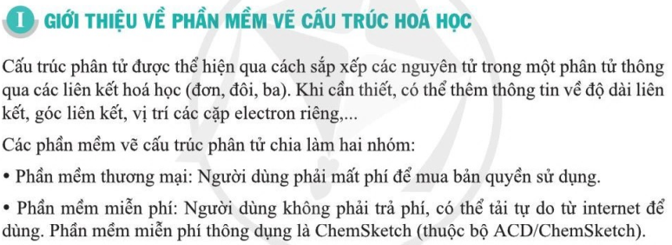

B. HOẠT ĐỘNG HÌNH THÀNH KIẾN THỨC MỚI
Hoạt động 1: Phần mềm chemsketch
a) Mục tiêu: HS biết phần mềm chemsketch.
b) Nội dung: HS đọc SGK, làm việc cá nhân với máy tính.
c) Sản phẩm: HS sử dụng được phần mềm chemsketch.
d) Tổ chức thực hiện:
Bước 1: Chuyển giao nhiệm vụ
GV giới thiệu phần mềm chemsketch.
GV yêu cầu HS cài đặt phần mềm theo link:
http://www.acdlabs.com/resources/freeware/chemsketch/download.php
các bước hướng dẫn đăng ký theo HD của sách.
Bước 2: Thực hiện nhiệm vụ
HS đọc SGK; thực hiện đăng ký, tải và cài đặt phần mềm chemsketch.
Bước 3: Báo cáo kết quả
GV yêu cầu HS mở ứng dụng phần mềm để kiểm tra đã cài đặt xong hay chưa.
Bước 4: Kết luận, nhận định
GV đánh giá, kết luận và chốt kiến thức và chuyển sang nội dung mới.
Hoạt động 2: Vẽ công thức cấu trúc 2D (cấu trúc 2 chiều)
a) Mục tiêu: HS biết cách vẽ công thức cấu trúc 2D.
b) Nội dung: HS đọc SGK, làm việc cá nhân với máy tính.
c) Sản phẩm: HS vẽ được công thức cấu trúc 2D.
d) Tổ chức thực hiện:
Bước 1: Chuyển giao nhiệm vụ
GV yêu cầu HS đọc SGK.
Yêu cầu HS theo dõi thao tác theo từng bước hướng dẫn của GV.
Yêu cầu HS thực hành thao tác lại các ví dụ.
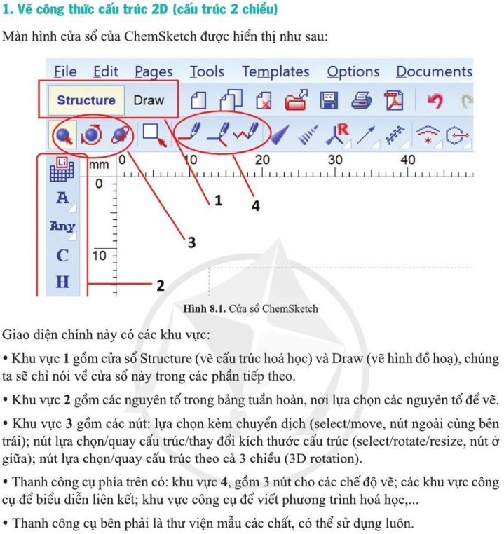

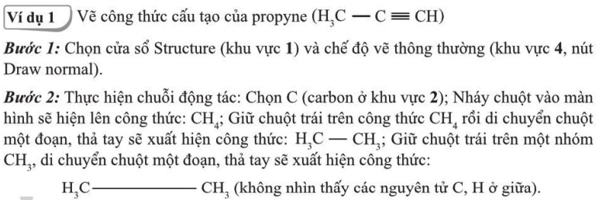

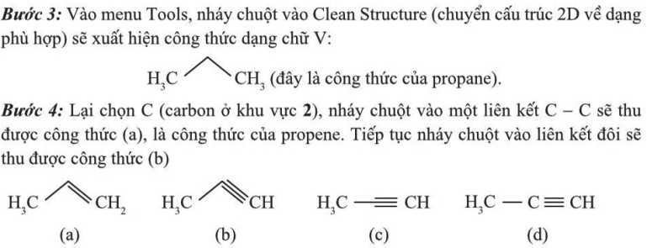
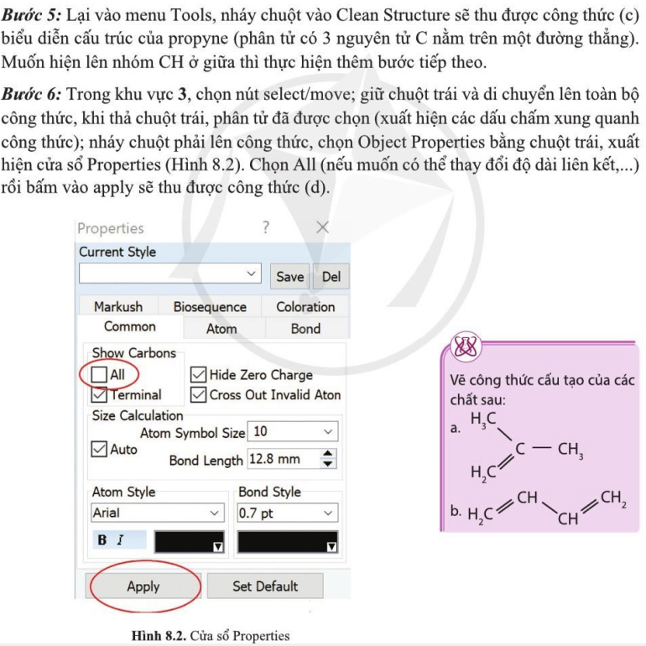

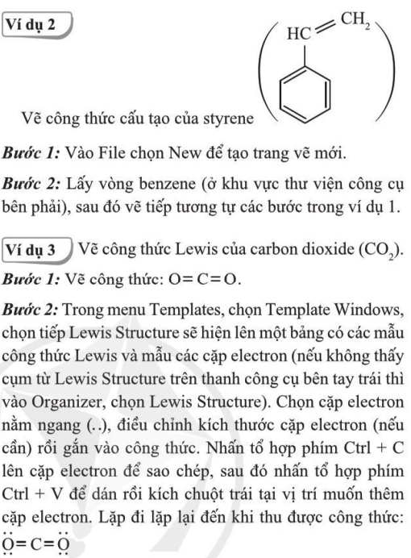 | 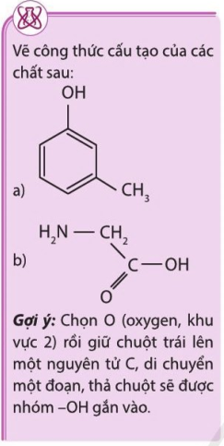  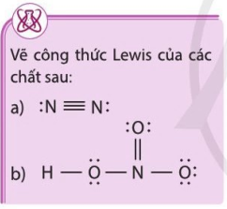
Bước 2: Thực hiện nhiệm vụ
HS đọc SGK; lắng nghe GV hướng dẫn.
HS tự thực hành thao tác theo ví dụ.
Bước 3: Báo cáo kết quả
GV yêu cầu HS tự thực hành thao tác trên máy tính.
Bước 4: Kết luận, nhận định
GV xem kết quả, đánh giá, kết luận và chuyển sang nội dung mới.
Hoạt động 3: Lưu file và chuyển công thức sang Word, PowerPoint
a) Mục tiêu: HS biết cách lưu file và chuyển công thức sang Word, PowerPoint.
b) Nội dung: HS đọc SGK, làm việc cá nhân với máy tính.
c) Sản phẩm: HS biết lưu file và chuyển công thức sang Word, PowerPoint.
d) Tổ chức thực hiện:
Bước 1: Chuyển giao nhiệm vụ
GV yêu cầu HS đọc SGK.
Yêu cầu HS theo dõi thao tác theo từng bước hướng dẫn của GV.
Yêu cầu HS thực hành thao tác lại các ví dụ.
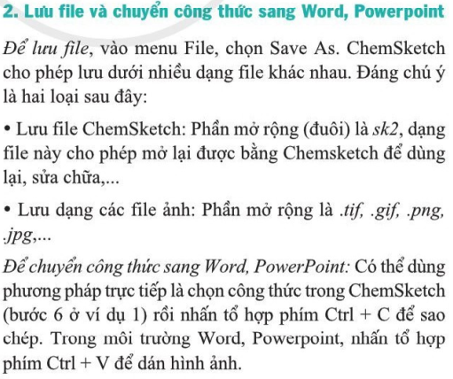 | 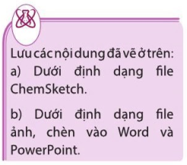
Bước 2: Thực hiện nhiệm vụ
HS đọc SGK; lắng nghe GV hướng dẫn.
HS tự thực hành thao tác theo ví dụ.
Bước 3: Báo cáo kết quả
GV yêu cầu HS tự thực hành thao tác trên máy tính.
Bước 4: Kết luận, nhận định
GV xem kết quả, đánh giá, kết luận và chuyển sang nội dung mới.
Hoạt động 4: Chuyển sang hình ảnh 3D (cấu trúc 3 chiều)
a) Mục tiêu: HS biết cách chuyển sang hình ảnh 3D (cấu trúc 3 chiều).
b) Nội dung: HS đọc SGK, làm việc cá nhân với máy tính.
c) Sản phẩm: HS chuyển sang được hình ảnh 3D (cấu trúc 3 chiều).
d) Tổ chức thực hiện:
Bước 1: Chuyển giao nhiệm vụ
GV yêu cầu HS đọc SGK và theo dõi thao tác theo từng bước hướng dẫn của GV.
Yêu cầu HS thực hành thao tác lại các ví dụ.
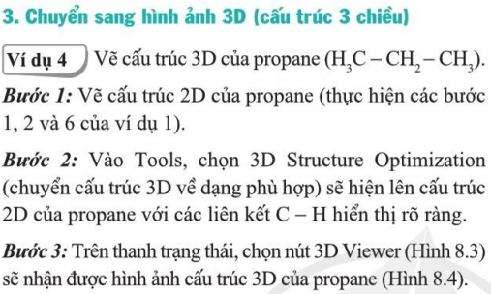  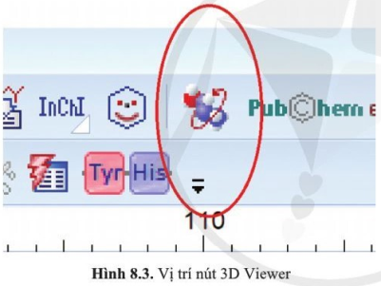  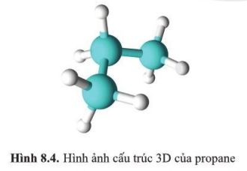 | 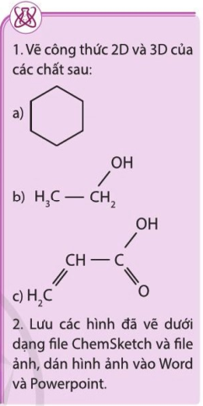  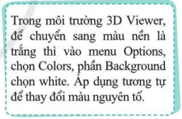  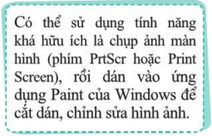

Bước 2: Thực hiện nhiệm vụ
HS đọc SGK; lắng nghe GV hướng dẫn.
HS tự thực hành thao tác theo ví dụ.
Bước 3: Báo cáo kết quả
GV yêu cầu HS tự thực hành thao tác trên máy tính.
Bước 4: Kết luận, nhận định
GV xem kết quả, đánh giá, kết luận và chuyển sang nội dung mới.

C. HOẠT ĐỘNG LUYỆN TẬP
a) Mục tiêu: Luyện tập, củng cố kiến thức đã học trong bài.
b) Nội dung: HS tổng kết những nội dung đã học.
c) Sản phẩm: HS sơ đồ hóa nội dung kiến thức.
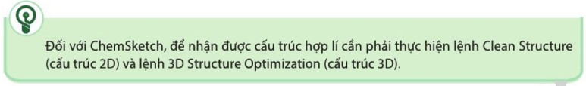
d) Tổ chức thực hiện:
GV vấn đáp HS những nội dung chính của bài học.
HS tự tổng kết.

D. HOẠT ĐỘNG VẬN DỤNG
a) Mục tiêu: Luyện tập, vận dụng các kiến thức giải quyết các vấn đề thực tiễn.
b) Nội dung: HS đưa ra các ví dụ và phân tích ví dụ.
c) Sản phẩm: Kỹ năng vận dụng vào giải thích các vấn đề đặt ra.
d) Tổ chức thực hiện:
GV yêu cầu HS làm các bài tập trong sách chuyên đề.

